В Москве соберутся представители русскоязычных адвокатов со всего мира
18.10.2017
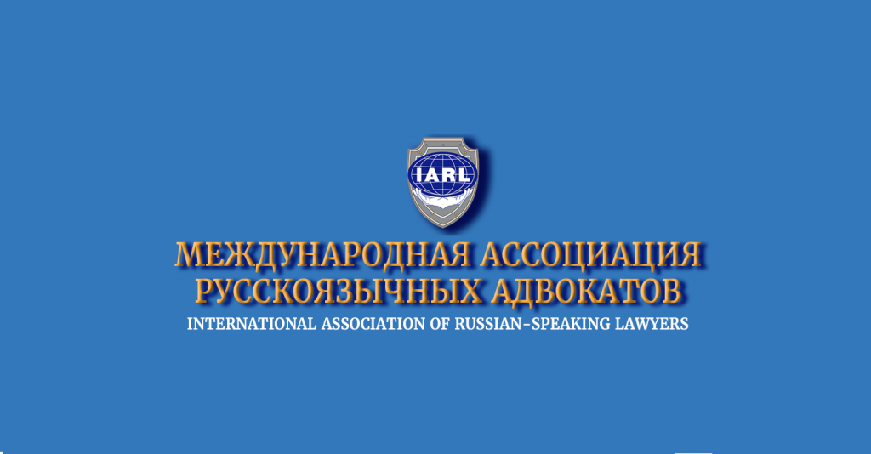
19 октября 2017 года в Москве в Центральном Доме адвоката пройдет II Съезд Международной ассоциации русскоязычных адвокатов (МАРА). В работе Съезда примут участие представители Администрации Президента России, Государственной Думы и Совета Федерации Федерального Собрания Российской Федерации, Правительства России, Министерства иностранных дел РФ, Министерства юстиции РФ, Генеральной прокуратуры РФ, Следственного комитета, адвокатуры, а также общественных и научных организаций.
Среди участников съезда первый заместитель Директора Московского Дома соотечественника Ю. И. Каплун, планирующий поднять вопросы усиления взаимодействия членов Ассоциации с Координационными советами российских соотечественников за рубежом и активизации информационного освещения деятельности МАРА.
На съезде планируется также рассмотреть следующие вопросы:
-о деятельности МАРА в период 2015-2017 гг.
-проблемы и перспективы защиты прав российских соотечественников в ЕСПЧ;
-активизация деятельности МАРА по оказанию правовой помощи жителям Крыма;
-вопросы противодействия попыткам экстрадировать в США российских граждан, арестованных за границей;
-проблемы оказания правовой помощи гражданам Российской Федерации, обманным путем вовлеченных в преступные схемы за рубежом;
-правовые и организационные вопросы возвращения капиталов, незаконно выведенных из России
-вопросы противодействия незаконному захвату российской дипломатической собственности.
А также другие вопросы, касающиеся совершенствования работы Ассоциации по защите прав и законных интересов Российской Федерации и российских соотечественников, проживающих за рубежом.
Напомним, что ранее в этом году МАРА выступила с заявлением о грубых нарушениях норм международного права и прав человека со стороны США.

Адрес страницы: http://mosds.mos.ru/presscenter/news/detail/6924777.html
ГКУ города Москвы «Центр гуманитарного и делового сотрудничества с соотечественниками за рубежом - Московский дом соотечественника»

